ADI SOYADI  SINIFI NO: | 2023-2024 EĞİTİM ÖĞRETİM YILI  KOVANCILAR BAYRAMYAZI ORTAOKULU  KÜLTÜR VE MEDENİYETİMİZE YÖN VERENLER  1. DÖNEM 2. BEP YAZILI | PUAN

SORU 1.
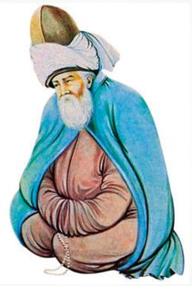
- “Gel, ne olursan ol, gel” sözü ile bilinir.
- Din, hoşgörü ve sevgi üzerine şiirler yazmıştır.
- Türbesi Konya’dadır.
Hakkında bilgi ve görsel verilen bu ilim ve kültür adamımız kimdir? Yazınız.

CEVAP:

SORU 2.
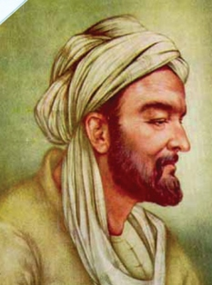
- Asıl adı Ebu Ali Sina’dır.
- Tabiplerin ve hekimlerin (doktor)piri olarak kabul edilir.
- En ünlü eserleri Tıbbın Kanunu ve Şifa Kitabı’dır.
- Kitapları Avrupa’da okutulmuştur.
Buna göre İbn-i Sina hangi alanda çalışmalar yapmış olabilir? Yazınız.

CEVAP:

SORU 3.
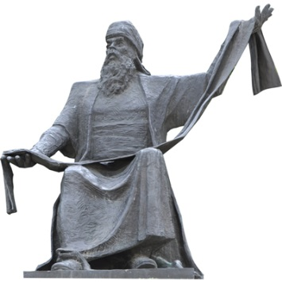
- Ahi Teşkilatının kurucusudur.
- Yamak, çırak, kalfa, usta sistemini başlatmıştır.
- Uygulamalı meslek eğitimi...
- Türbesi Kırşehir’dedir.
Hakkında bilgi ve görsel verilen bu ilim ve kültür adamımız kimdir? Yazınız.

CEVAP:

SORU 4.
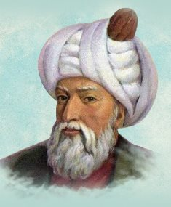
- Osmanlı Devletinde görevli baş mimar ve mühendistir.
- Kanuni, II. Selim ve III. Murat dönemlerinde baş mimar olarak görev yapmıştır.
- Edirne'deki Selimiye Camii ustalık eseridir.
- 375 eser inşa etmiştir.
Hakkında bilgi ve görsel verilen bu ilim ve kültür adamımız kimdir? Yazınız.

CEVAP:

SORU 5.
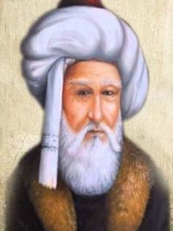
- Ahi şeyhidir.
- Osman Gazi'nin kayınbabası ve hocasıdır.
- Osmanlı Devleti'nin fikir babasıdır.
- İlk Osmanlı kadısı (hakim) ve müftüsüdür.
- Türbesi Bilecik’tedir.
- “İnsanı yaşat ki devlet yaşasın.” Sözü ile bilinir.

Buna göre Şeyh Edebali hangi alanlarda hizmet vermiştir? En az birini yazınız.

CEVAP:

SORU 6.
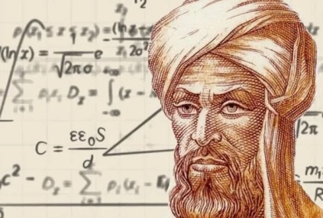
- Birçok alanda çalışmalar yapmıştır.
- Sıfır rakamı ve X işareti icat etmiştir.
- Hint rakamları ve ondalık sayı sistemlerini dünyaya kazandıran kişidir.
Buna göre Harezmi hangi alanda yaptığı çalışmalarla tanınıyor olabilir? Yazınız.
CEVAP:

1. ve 6 soru 20 puan diğer sorular 15 puandır... Başarılar...
Zeki DOĞAN – Sosyal Bilgiler Öğretmeni – www.sosyalciniz.net

